アイリーニ・キュリアス／Twilight Will

跳躍＜テレポート＞出来る能力を持つ少女。
アイリーニ・キュリアス【 通常 / はじまりのあおいそら / Twilight Will 】
服装からして、ネオンネビュラ滞在時の姿と思われる。
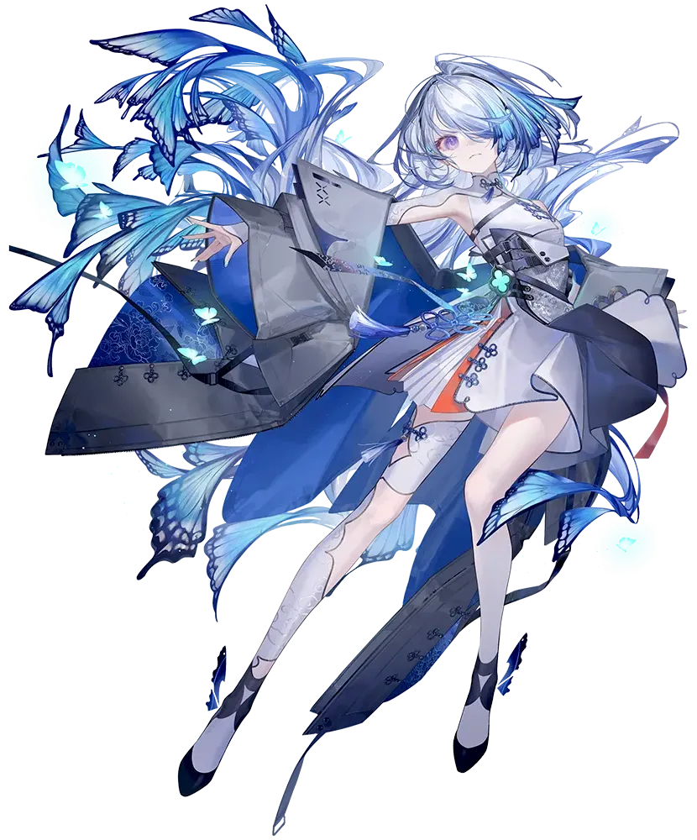

STORY
(※ORIGINAL系列のキャラですが、STORYは無い模様です。)

